Дистанционное
задание для учащихся

ФИО педагога: Фролова Тамара Владимировна
Программа: Волшебный клубок

Объединение: Волшебный клубок

Дата занятия: группа № 1 06.04.2020 г.
группа № 2 07.04.2020 г

Тема занятия: Вязание круга полустолбиками с/н.
Задание: Свяжите образец круга с полустолбиками.
Материалы: крючки, пряжа для вязания, ножницы.
Порядок выполнения:
ПОЭТАПНОЕ ВЯЗАНИЕ КРУГА.
Вязанный полустолбиками круг выглядит более ажурным, хотя полотно его по-прежнему остается плотным. Схематически вязание круга полустолбиками выглядит следующим образом:
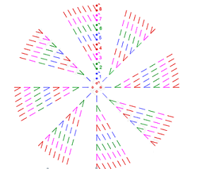
Начинаем из цепочки на 4 ВП, замкнутой в кольцо при помощи СС.
Ряд №1: 2 ВПП+ 2 ПССН в кольцо из ВП.
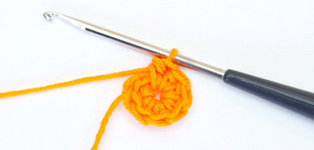
СС во вторую сверху воздушную петлю подъема.
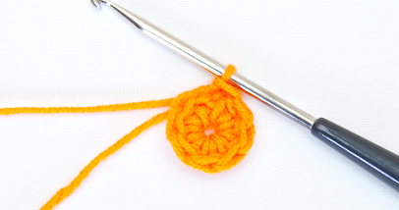
Ряд №2: 2 ВПП + 1 ПССН в ту же петлю основы, далее прибавляем по два ПССН в каждую петлю ПР. Заканчиваем СС во вторую сверху воздушную петлю подъема. Итого получаем 16 ПССН.
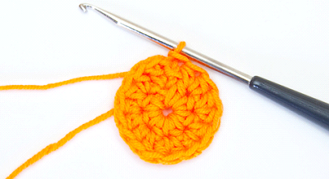
Ряд №3: 2 ВПП + 1 ПССН в ту же петлю основы,
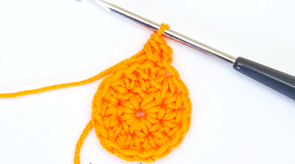
1.Выполнить вязание по кругу с полустолбиками с/н.

Результат сдать педагогу: 13.04.2020 г.

